Antrag auf Beurlaubung für Sanatoriumsaufenthalt
Hier: FöLìn Heike Leuninger-Pradella
Helmut-von-Bracken-Schule Grünberger Straße 186 35394 Gießen

28.09.2026

Liebe Eltern und Erziehungsberechtigte,
vor den Herbstferien möchte ich Sie über die Ferientermine und weitere wichtige Termine informieren.

- Am Freitag, 02.10.2026 ist der letzte Schultag vor den Herbstferien. An diesem Tag endet der Unterricht für alle Schülerinnen und Schüler nach der 3. Stunde (10.50 Uhr). Sollten Sie an diesem Tag ein Betreuungsangebot nach 10.50 Uhr für Ihr Kind benötigen, dann teilen Sie dies bitte den Klassenlehrkräften bis Mittwoch, 30.09.2026 mit.

Der 1. Schultag nach den Herbstferien ist Montag, 19.10.2026.

In den Ferien erreichen Sie die Schulleitung am 07.10.2026 und am 14.10.2026 jeweils von 9.00 – 11.00 Uhr.
Das Sekretariat ist in den Herbstferien vom 05.10.2026 – 09.10.2026 von 8.00-13.00 Uhr geöffnet.

- Am 10. und 11.11.2026 kommt der Schulfotograf zu uns. Nähere Informationen hierzu erhalten sie kurz vorher.

- Am letzten Schultag vor den Weihnachtsferien (22.12.2026) haben alle Schülerinnen und Schüler wieder drei Unterrichtsstunden (Ende 10.50 Uhr). Erster Schultag nach den Ferien ist der 13.01.2027.

- Die beweglichen Ferientage in diesem Schuljahr sind am 08.02.2027 (Rosenmontag), am 09.02.2027 (Fachingsdienstag) am 07.05.2027 (Tag nach Christi Himmelfahrt) und am 28.05.2027 (Tag nach Fronleichnam).

- Am 09.03.2027 findet voraussichtlich ein Pädagogischer Tag statt. Hierzu erhalten Sie noch weitere Informationen.

Ich wünsche Ihnen und Ihren Kindern schon jetzt sonnige Herbstferien!


Mit freundlichen Grüßen

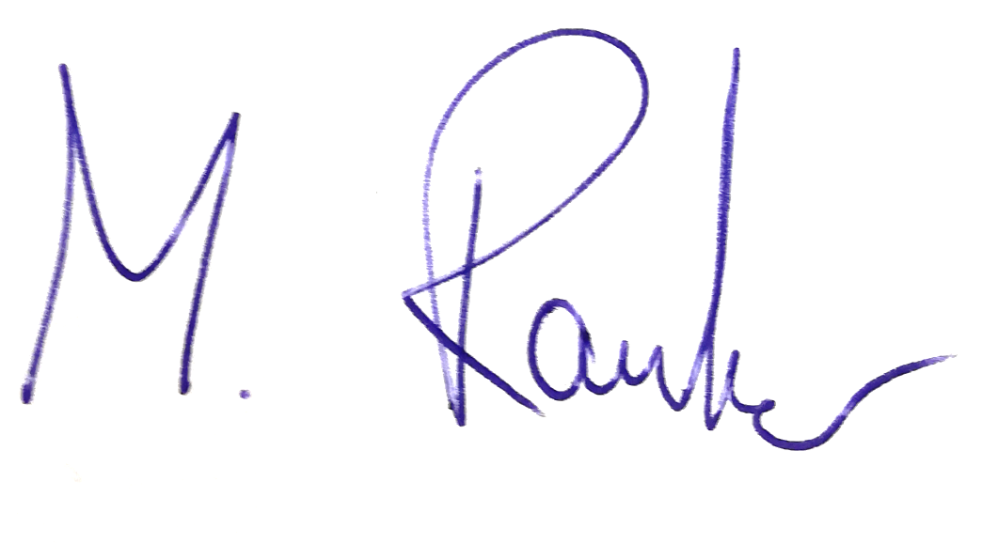
M. Rauber
Schulleiter

